NAVNE
Jørgen Bærentzen – 50 års fødselsdag
Azets Danmark
Senior product manager

Jørgen Bærentzen, senior product manager hos Azets Danmark, fylder 50 år fredag den 22. december 2017. Han har to gange HD fra CBS - dels i Logistik, dels i Information & Økonomistyring. Gennem 21 år var Jørgen Bærentzen ansat i den danske software- og konsulentvirksomhed PBJ A/S, der blandt andet er kendt for EPOS løn- og HR-systemerne. Her var Jørgen Bærentzen i otte år direktør for produkter og leverancer, indtil virksomheden i 2015 blev opkøbt af Visma-koncernens BPO-division. Denne division blev sidste år skilt ud fra Visma og skiftede navn til Azets. Azets er en nordisk konsulent- og outsourcingvirksomhed inden for HR, løn og regnskab, hvor 300 medarbejdere er ansat alene i Danmark. Her har Jørgen Bærentzen i dag ansvaret for produkter, partnerskaber, Key Account Management samt større strategiske implementerings- og udviklingsprojekter.

Kontakt og yderligere informationer:
- Senior product manager, Jørgen Bærentzen, jorgen.barentzen@azets.com, mobil 40 17 87 45
- Presseansvarlig: Senior manager Lars Eberhardt, lars.eberhardt@azets.com, mobil 20 14 83 11
- Azets Danmark, Lyskær 3CD, 2730 Herlev, www.azets.dk

Fotos:
Udvalgte fotos er vedhæftet i høj opløsning - og er ligesom teksten til fri benyttelse. Flere kan fremsendes.
 |  | 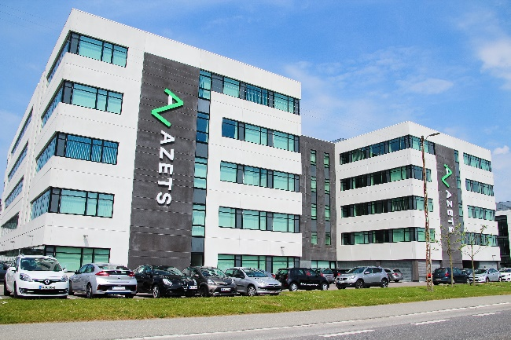
Senior product manager i Azets Danmark, Jørgen Bærentzen, fylder 50 år den 22.december. I en årrække var han direktør i den danske software- og konsulentvirksomhed PBJ A/S, der i dag er en del af den nordiske Azets-koncern.. |  | Azets er en nordisk konsulent- og outsourcingvirksomhed inden for HR, løn og regnskab, hvor 300 medarbejdere er ansat alene i Danmark. Her har Jørgen Bærentzen ansvaret for produkter, partnerskaber, Key Account Management samt større strategiske implementerings- og udviklingsprojekter. Fredag den 22. december fylder han 50 år.

